**LAPORAN**

**SISTEM APLIKASI**

**PENDATAAN LOKASI PKL**

Disusun Oleh:

**ELVAN**

NIS. 22161018

**Jurusan Rekayasa Perangkat Lunak**



**SEKOLAH MENEGAH KEJURUAN (SMK)**

**PERMATA HARAPAN**

**BATAM**

**2024**

## DFD

1. **DFD level 1**

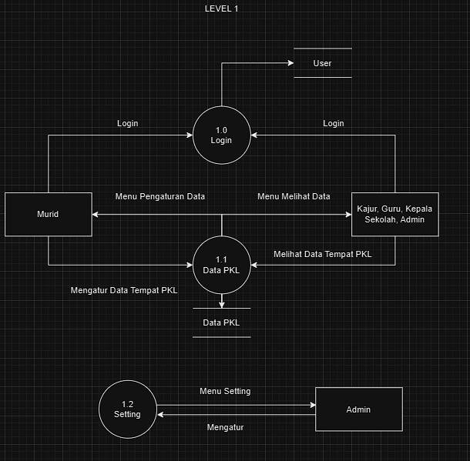

User dengan semua level dapat melakukan login sebelum masuk ke aplikasi. User dengan level murid dapat mengatur data seperti menginput atau melakukan edit tentang data tempat murid tersebut PKL. 4 Level lainnya dapat melihat data tempat pkp murid. Dan Admin dapat melakukan pengaturan

1. **DFD Level 2**

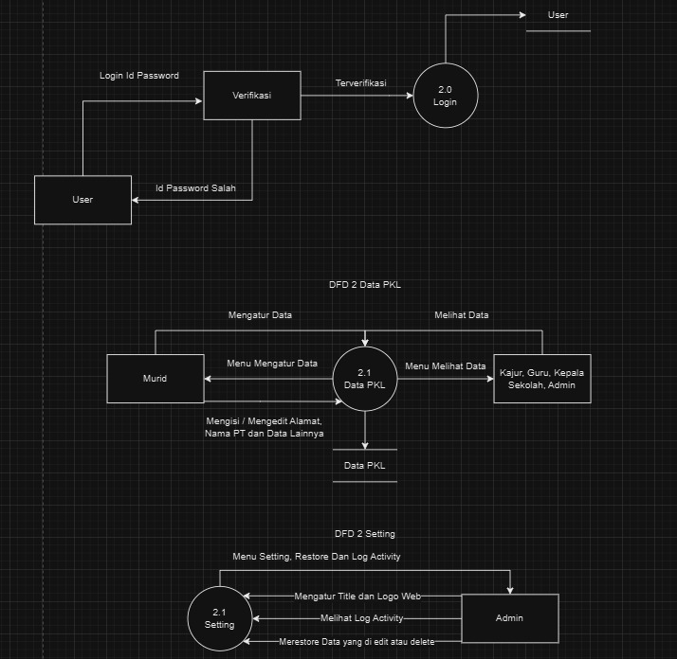

User dengan semua level akan melakukan login dan masuk ke aplikasi. DFD level 2 terdapat 2 function yaitu data dan setting. Pada data murid akan mengatur data lokasi tempat murid pkl seperti menginput data atau mengedit data. Level lainnya hanya dapat melihat data dari murid. Admin memiliki function tambahan yaitu setting. Admin dapat melakukan setting yaitu seperti mengatur nama web, logo, melihat log activity, merestore data edit dan delete.

1. **Use Case Diagram**

## 

## Semua level user akan melakukan login. Murid dapat mengatur data tempat PKL, level lainnya hanya melihat. Admin juga dapat melakukan setting, restore, dan log activity.

1. **Context Diagram**

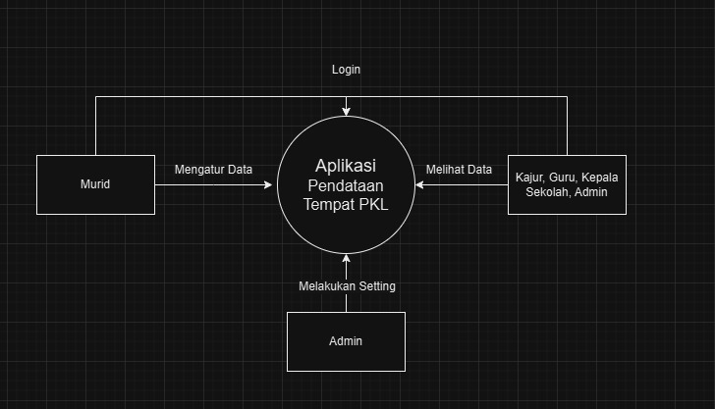

Pada Context diagram Murid dapat mengatur data seperti input atau edit. Kajur, Guru, Kepsek, Admin dapat melihat data. Admin juga dapat melakukan setting dan semua user harus melakukan login sebelum masuk ke aplikasi.

1. **Class Diagram**

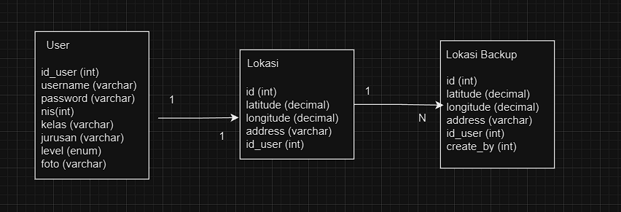

1. **ERD**

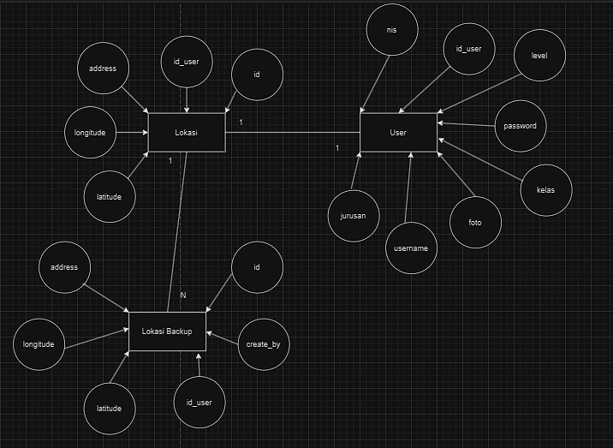

Terdapat 3 table yaitu user, lokasi, lokasi_backup dan user. 1 User memiliki 1 data lokasi dan 1 lokasi memiliki banyak data backup.

## Sequence Diagram

## 

Pada sequence murid, Murid akan melakukan login terlebih dahulu, setelah itu masukke home page. Murid akan memilih menu mengatur data dan setelah itu murid akan mengatur data pada menu tersebut.

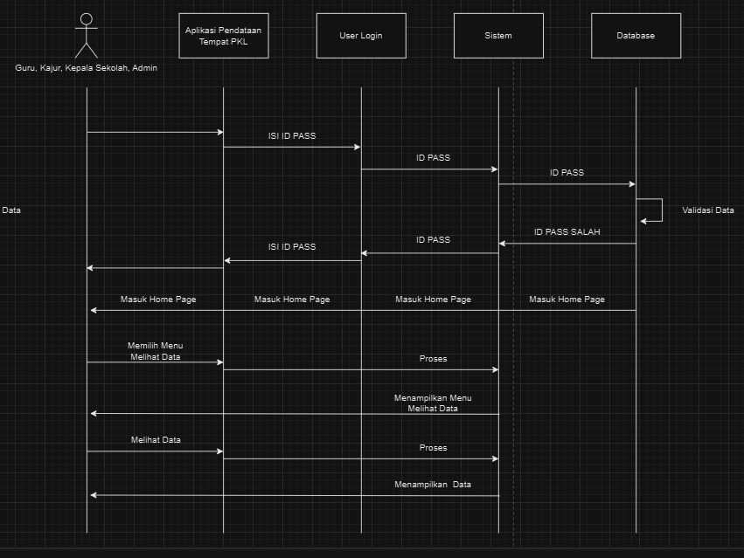

Pada Sequence Kajur, Guru, Kepsek dan Admin, user ini akan melakukan login dan masuk ke home page. User akan memilih menu melihat data dan data akan ditampilkan. Admin memiliki langkah tambahan yaitu untuk mengatur data atau setting.

## Flowmap Diagram

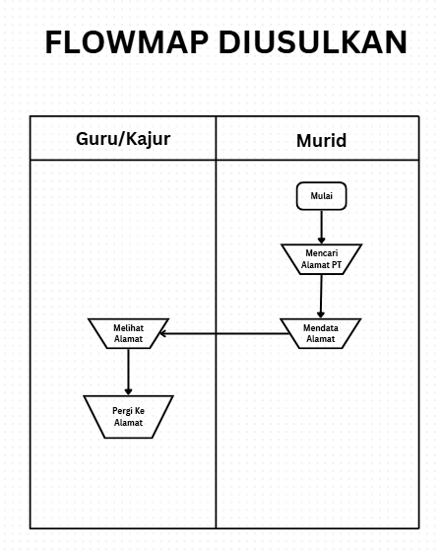

Pada flowmap diusulkan murid akan mencari alamat dan mendata alamat pt dan selanjutnya Guru, Kajur dan lainnya dapat melihat data tersebut dan pergi.

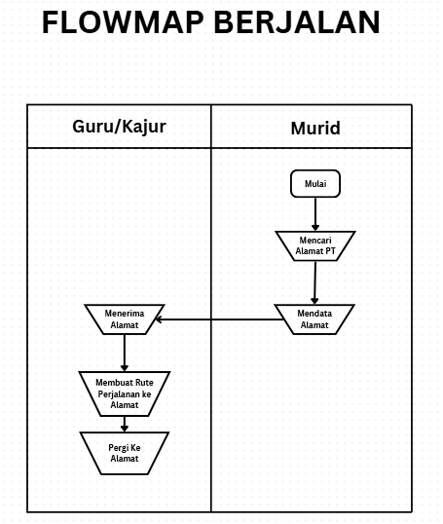

Pada flowmap berjalan Murid akan mencari alamat dan mendatanya serta memberikan data ke guru/kajur. Guru/kajur dapat melihat membuat rute perjalan dan pergi ke alamat.

## Tampilan Aplikasi

### Tampilan *Login*

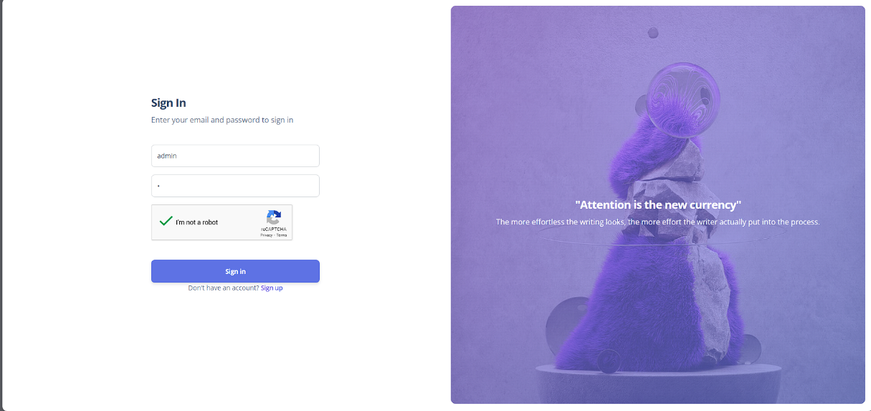

### Tampilan *Register*

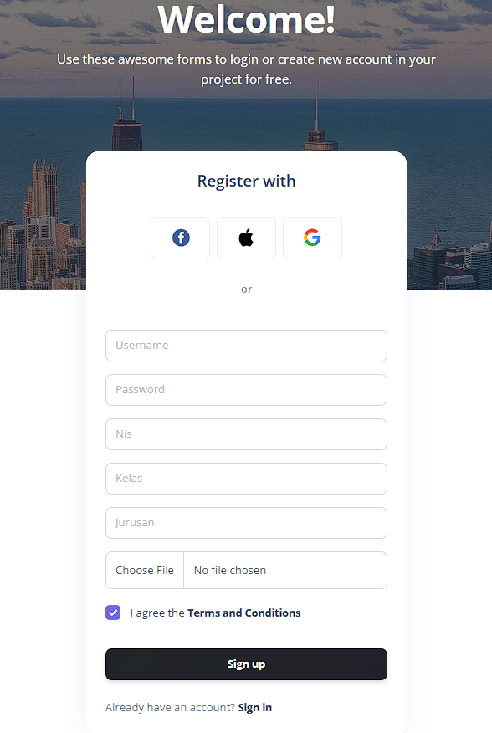

### Tampilan *Dashboard*

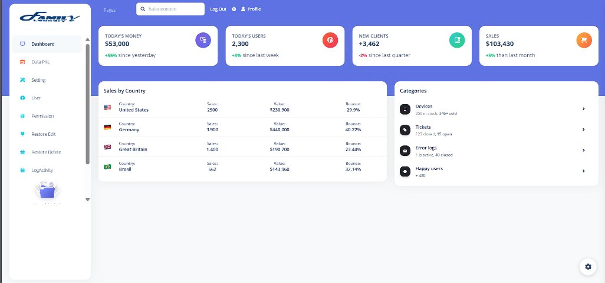

### Tampilan Data Alamat PKL

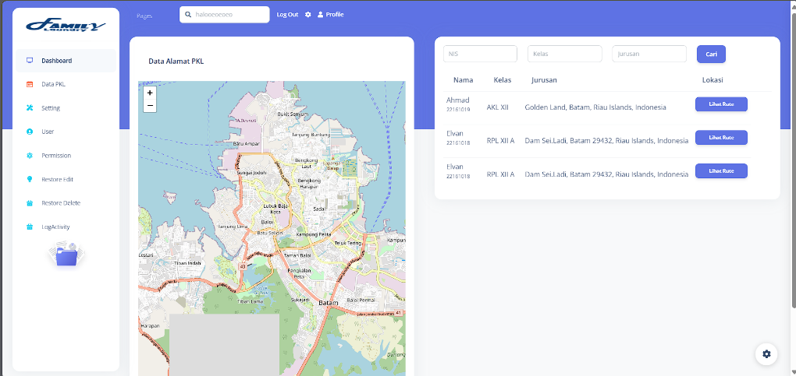

### Tampilan Input Alamat PKL

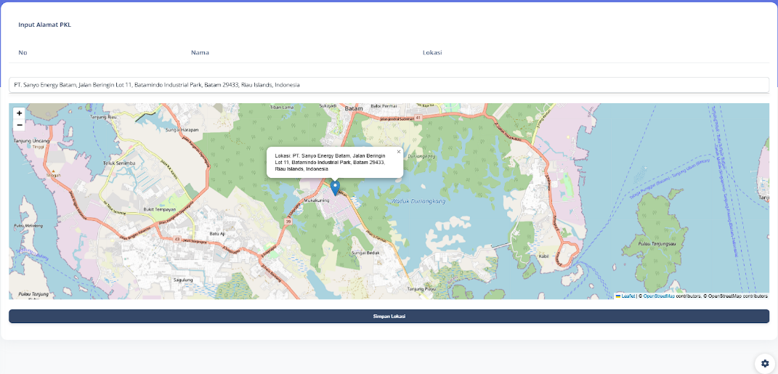

### Tampilan Setting

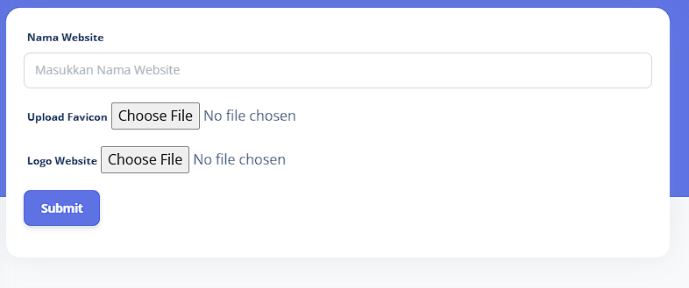

### Tampilan List User

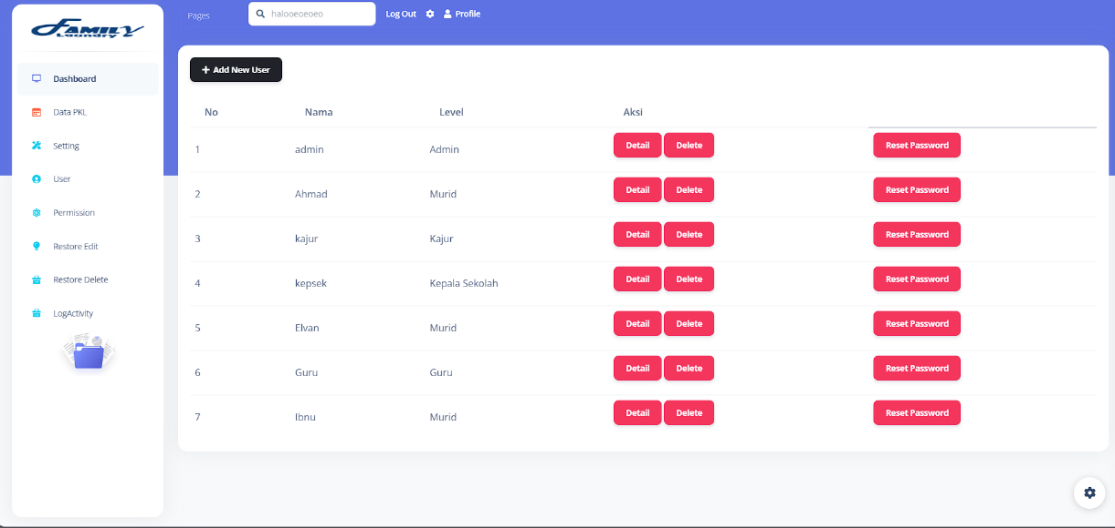

### Tampilan Tambah User

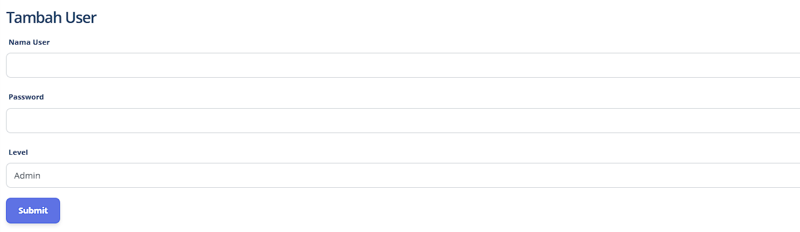

### Tampilan Detail User

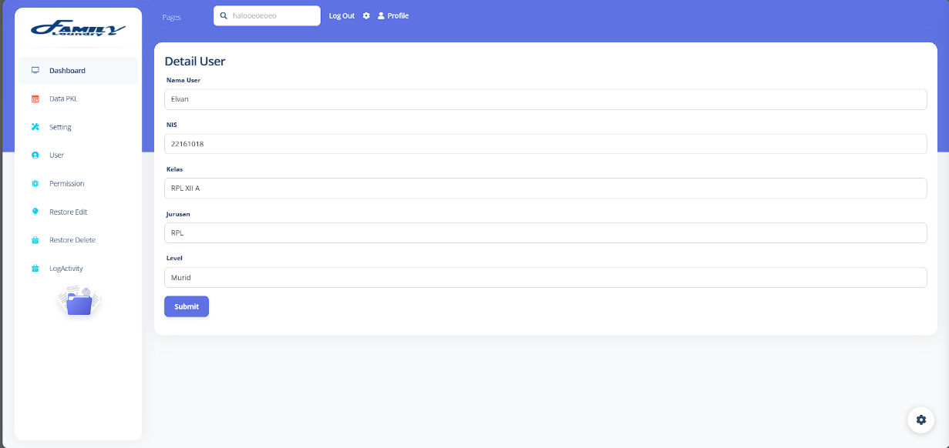

### Tampilan Pengaturan Hak Akses

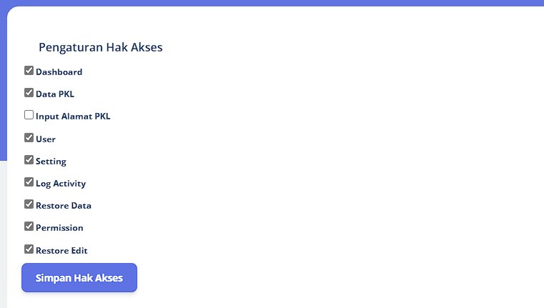

### Tampilan Restore Edit

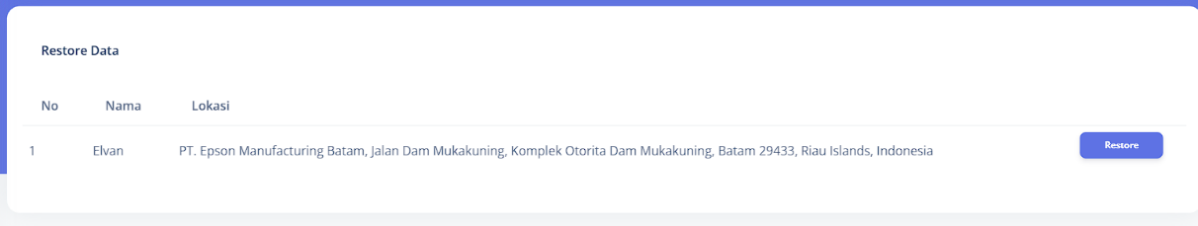

### Tampilan Restore *Deleted* Data

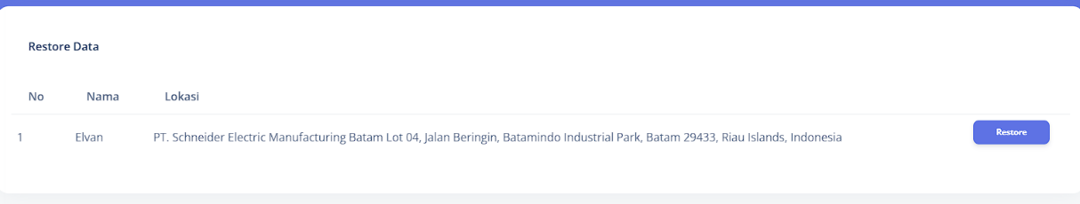

### Tampilan Log Activity

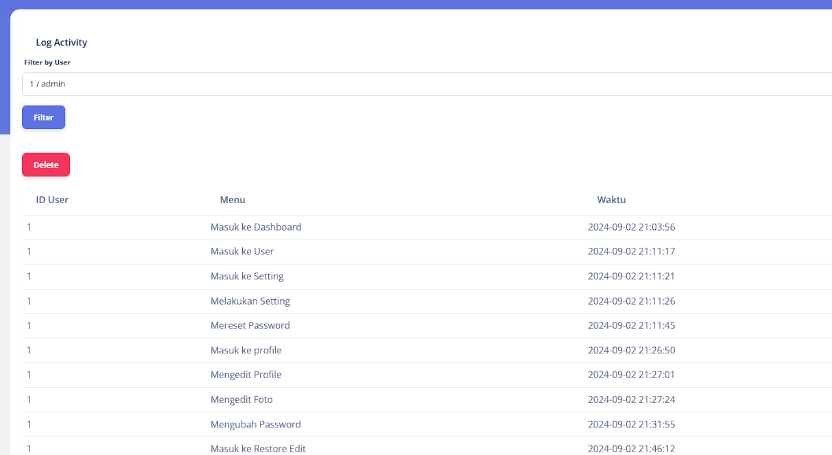

# Penjelasan Aplikasi

## *Login*

*Login* merupakan sistem keamanan ketika ingin masuk ke dalam aplikasi. Login merupakan proses dimana *user* harus menginput *username* dan *password* agar bisa masuk kedalam *program*. User juga wajib mengisi captcha yang muncul terlebih dahulu.

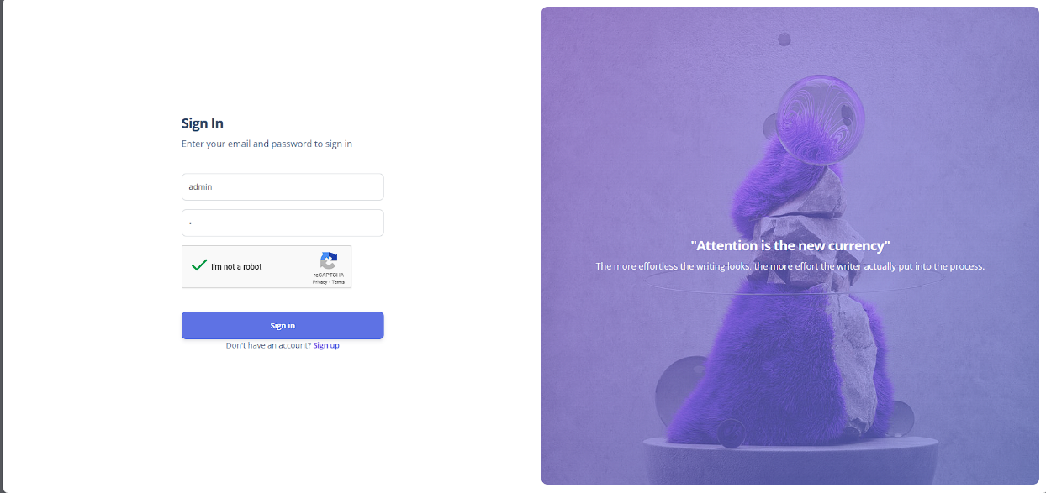

## *Register*

*Register* merupakan halaman ketika seorang murid tidak memiliki akun dan akan mendaftar agar bisa login.



## *Menu Dashboard*

*Menu* Dashboard adalah tampilan awal ketika user masuk ke aplikasi.

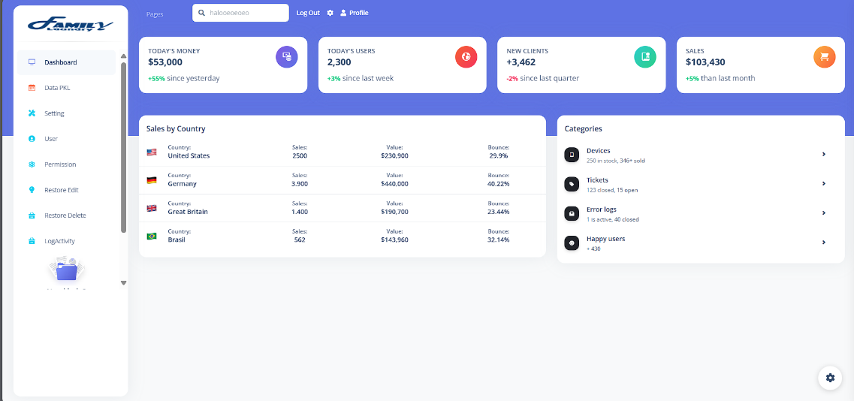

## *Menu Data Alamat PKL*

Menudata alamat pkl adalah menu untuk kajur, guru, kepsek, dan admin agar dapat melihat lokasi tempat murid pkl. User dapat melihat rute untuk ke lokasi pkl dari tempat user sendiri.

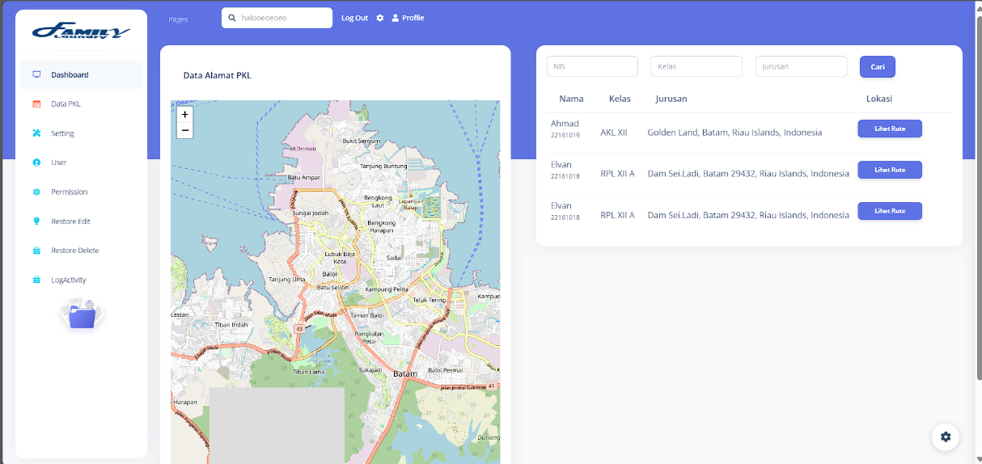

## *Menu Input Alamat PKL*

Menu input alamat pkl adalah menu untuk murid menginput lokasi tempat murid tersebut melakukan pkl. Murid hanya dapat menginput 1 tempat saja, ketika murid telah menginput 1 tempat dan ketika dia input lagi maka lokasinya akan di edit.

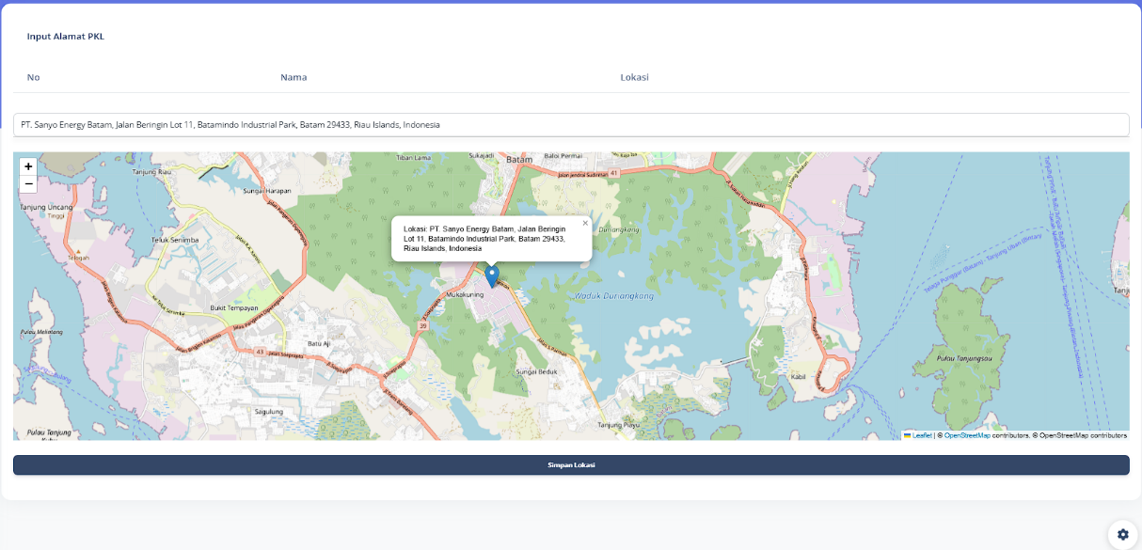

## *Menu Setting*

Setting adalah menu untuk adnin agar bisa mengubah title dari website, icon pada website dan logo pada website.



## *Tampilan List User*

Tampilan *list user* adalah tampilan untuk admin melihat semua user yang ada pada aplikasi, user dapat melihat detail usernya, delete dan mereset password user ke password default yaitu 1.

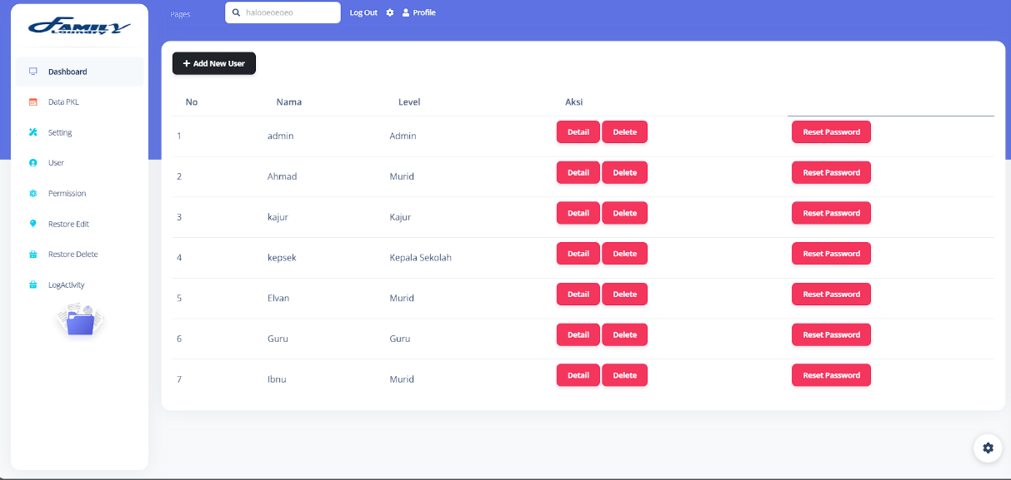

## *Tampilan Tambah User*

Tambah user adalah fitur untuk admin agar dapat menambahkan user dengan level admin, guru, kajur, dan kepsek.



## *Tampilan Detail User*

Detail user untuk admin melihat detail dari user yang ingin adin lihat.

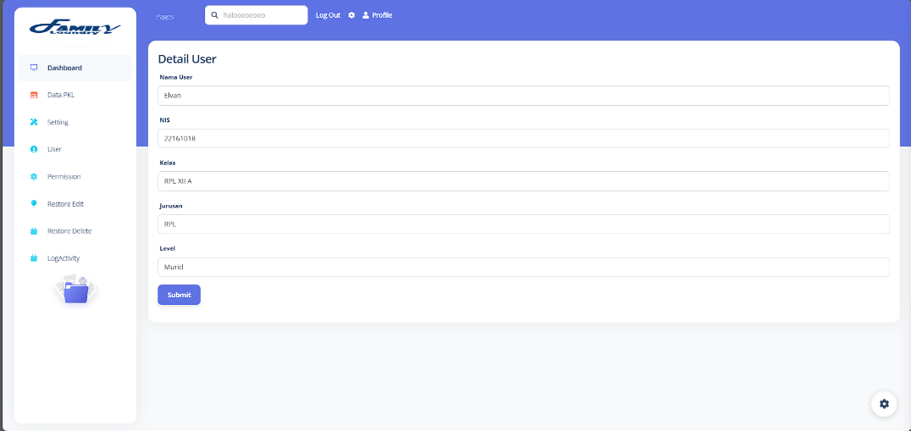

## *Tampilan Pengaturan Hak Akses*

Pengaturan hak akses adalah tempat untuk mengatur hak akses dari level yang tersedia. Admin akan memilih level dan memilih menu yang dapat dilihat oleh user dengan level tersebut.



## *Tampilan Restore Edit*

Restore Edit adalah fitur admin agar dapat mengembalikan data yang telah diedit sebelumnya.



## *Tampilan Restore Deleted Data*

Restore deleted data adalah fitur untuk admin agar dapat mengembalikan data yang telah didelete sebelumnya.



## *Tampilan Log Activity*

Log Activity adalah tampilan untuk admin melihat kegiatan yang dilakukan oleh user. Admin juga dapat memfilter user untuk melihat kegiatannya.

